RAMA JUDICIAL DEL PODER PÚBLICO
PALACIO DE JUSTICIA “FANNY GONZALEZ FRANCO”
CENTRO DE SERVICIOS - AREA DE TRABAJO SOCIAL

SEGUIMIENTO PROCESO DE INTERDICCIÓN

FECHA: Junio 17 de 2019

PROCESO: INTERDICCION JUDICIAL DE PERSONA CON DISCAPACIDAD MENTAL ABSOLUTA

JUZGADO: 2º DE FAMILIA

RADICADO: 2013 – 00497

SOLICITANTE: MARGARITA MARÍA GARCÍA GRISALES

INTERDICTO: CARLOS ARTURO GARCÍA GRISALES

DIRECCION: Carrera 17 # 20 – 39 Residencia la Alameda

TELÉFONO: 884 10 70 - 311 681 67 45

OBJETIVO:

Indagar las condiciones físicas, sociales y de todo orden que rodean actualmente al interdicto CARLOS ARTURO GARCÍA GRISALES

ACTIVIDADES DESPLEGADAS:

Visita Domiciliaria a la residencia la Alameda, Entrevista estructurada y semiestructurada con la Administradora. Observación directa de la habitación del Interdicto

METODOLOGIA:

Lectura del expediente, valoración de la información suministrada, observación directa enfocada a establecer las condiciones actuales que rodean a CARLOS ARTURO GARCÍA GRISALES

IDENTIFICACIÓN DE LA ENTREVISTADA

Nombre: MARISA VÁSQUEZ
C.C.: 38.869.825
Edad: 50 años
Escolaridad: 5º Bachiller
Ocupación: Administradora de la Residencia Alameda
Parentesco con el Interdicto: Ninguna

IDENTIFICACIÓN DEL INTERDICTO

Nombre: CARLOS ARTURO GARCÍA GRISALES
Fecha de nacimiento: Noviembre 25 de 1954
Edad: 64 Años
Escolaridad: Licenciado en Educación Física y Profesional en Filosofía.
Diagnóstico médico: esta diagnosticado con Trastorno Sicótico, Esquizofrenia por consumo de SPA.

ANTECEDENTES

El señor CARLOS ARTURO GARCÍA GRISALES fue declarado Interdicto por Discapacidad Mental Absoluta, mediante sentencia No. 391 del 18 de Diciembre de 2013, dictada por el Juzgado 2º de Familia de Manizales, en la misma se designó como Guardadora Legítima a la señora MARGARITA MARÍA GARCÍA GRISALES.

Por audiencia del 7 de Junio del año en curso se ordenó visita social para conocer las condiciones físicas y sociales del Interdicto.

ASPECTO ECONOMICO Y FAMILIAR

Así como fue informado al despacho por la Guardadora, el señor CARLOS ARTURO, se encuentra viviendo en una Residencia del sector de la Plaza de Mercado, de nombre la ALAMEDA, en la carrera 17 # 20 – 39, para llegar a dicho inmueble fui acompañada por la Policía perteneciente al CAI de la Plaza Alfonso López.

Se accede al inmueble por escalas de madera en regular estado, puerta con reja, al entrar a la misma encontramos un hall con muebles y un comedor de 4 sillas, y puertas que corresponden a las habitaciones en alquiler, en el lugar fui atendida por su administradora, la cual informa que dicha residencia cuenta con 23 habitaciones las cuales se encuentran arrendadas, las mismas se dividen en el segundo y tercer piso con dos baños completos, de último encontramos la terraza. Su estado de conservación es regular por ser una construcción en madera, su condición higiénica se encontraba buena para la residencia pero muy mala en la habitación del Interdicto.

El señor CARLOS ARTURO viven en una habitación de esta residencia la cual al verificar su estado de conservación y adecuación, esta se encontraba en deplorable estado, desordenada, con toda la ropa sucia y tirada en una silla, el olor de la misma era fétido aunque la administradora manifiesta que solo la arregla cuando este se lo permite. FOTOS 1 Y 2
Al indagar por el pago de la estadía del interdicto en dicha residencia, la administradora dice que la persona que se encarga de pagar su estadía, $200.000 ($180.000 por la habitación y $20.000 arreglo de ropa), es su hermana MARGARITA MARÍA, es la que siempre está pendiente de él y lo visita de vez en cuando, por cuanto éste es un hombre agresivo con ella; su alimentación, el almuerzo, se la suministran en el sector de cambalache la cual le cuesta $60.000, el desayuno y la comida se la rebusca él mismo.

La señora Marisa manifiesta que el interdicto sale muy temprano en la mañana, solo llega a horas de medio día después del almuerzo para descansar y luego vuelve a salir sin tener horario de llegada, tiene conocimiento que consume sustancia psicoactivas y lo hace en muy pocas ocasiones.

Al tener comunicación con la Guardadora Legítima del Interdicto, manifiesta que no vive con él por lo difícil que es él como persona y por su discapacidad, siempre ha tratado de tenerlo en buenas condiciones pero se hizo echar de otras residencias, por su suciedad y por incendiar una de ellas, la única que lo ha aceptado es la ALAMEDA, donde le permiten tener la habitación a su manera, y entrar a la hora que le desee.

Es un hombre difícil de sobrellevar, es agresivo, no cuida su apariencia y no permite que nadie le ayude con la mismas, además de eso no quiere tomar adecuadamente sus medicamentos, cuando ve algún miembro de su familia siempre piensa que lo van a internar en la Clínica Psiquiátrica, haciendo esto que no asista a citas médicas ni psiquiátricas. Es una persona impredecible, siempre tiene presente fechas especiales.

Las únicas personas que han estado pendientes de él han sido su hermana MARGARITA MARÍA y su madre la cual falleció hace pocos meses, el resto de sus hermanos no preguntan ni aportan ningún dinero para su manutención.

ASPECTOS DEL INTERDICTO

Al señor CARLOS ARTURO no lo pude contactar en el momento de la visita, pero horas más tarde lo contacte en la carrera 23 con calle 21 cerca al Palacio de Justicia, se encuentra en buenas condiciones físicas, bien vestido, con traje de saco y corbata, aunque con olor desagradable, al dirigirle el saludo me contestó de forma agresiva, motivo por el cual me aleje.

Es un hombre mayor, el cual es conocido por la mayoría de gente con el apodo EL POETA, saben que es un hombre estudioso y muy inteligente. Realiza de forma autónoma todas sus actividades básicas cotidianas; es una persona que está todo el día caminando, pidiendo dinero a sus conocidos para comer o consumir SPA, y cuando estos se niegan reciben de éste agresión física; no quiere asistir a citas médicas ni psiquiátrica, tampoco permite que su familia lo acompañe a estas citas.

Los medicamentos se los compra su hermana Margarita por un valor de $40.000, y los cuales son suministrados por la administradora; la ropa que requiere su guardadora se la provee, comprándola en el Ropero o de amigos que se la regala.
Al fallecer su madre, la señora Margarita inicia trámites para el reconocimiento de la pensión en COLPENSIONES, la cual le solicita las atenciones psiquiátricas de seis meses atrás, las cuales no las tiene por cuanto CARLOS ARTURO no asiste a estas ni se deja llevar.

Realizada la correspondiente visita al lugar donde vive el interdicto CARLOS ARTURO GARCÍA GRISALES pude constatar que es una residencia donde le tienen arrendada una habitación, la cual se encuentra en estado deplorable, sucia y mal oliente, la que no permanece limpia así le hagan aseo, hace sus necesidades en bolsas y allí las deja; su hermana Margarita trata de que tenga una buena calidad de vida, pero este no se lo permite. FOTO 1 Y 2

Se le recomienda a la guardadora que debe recurrir a la Policía para que pueda llevar a su hermano a las citas médicas y psiquiátricas que este necesita.

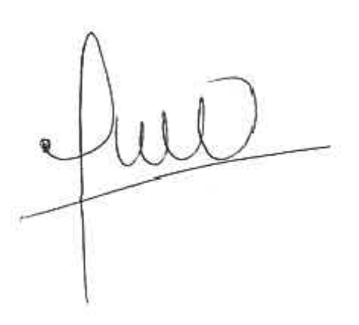

SANDRA YORLEDY GALLEGO VANEGAS
Trabajadora Social

FOTO 1

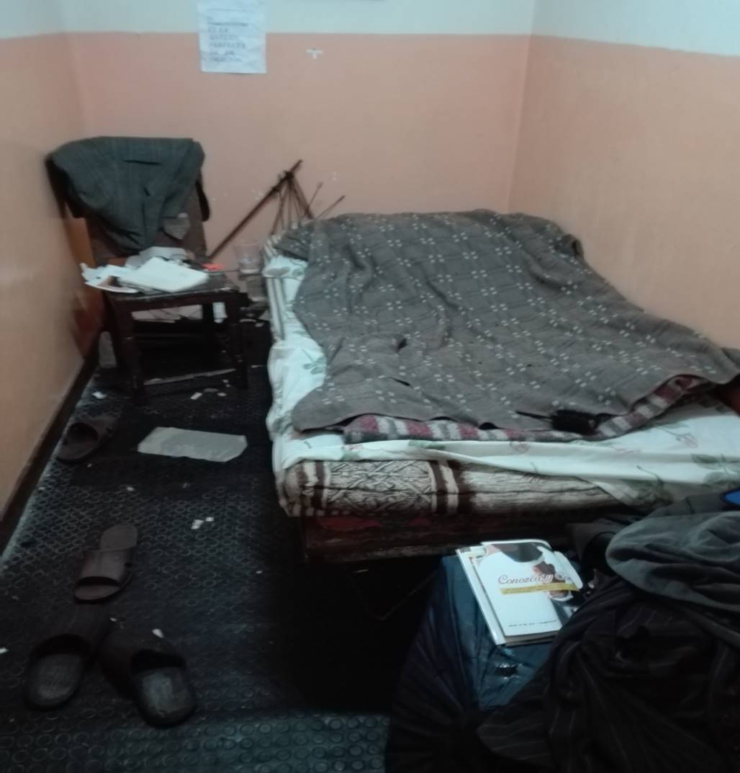

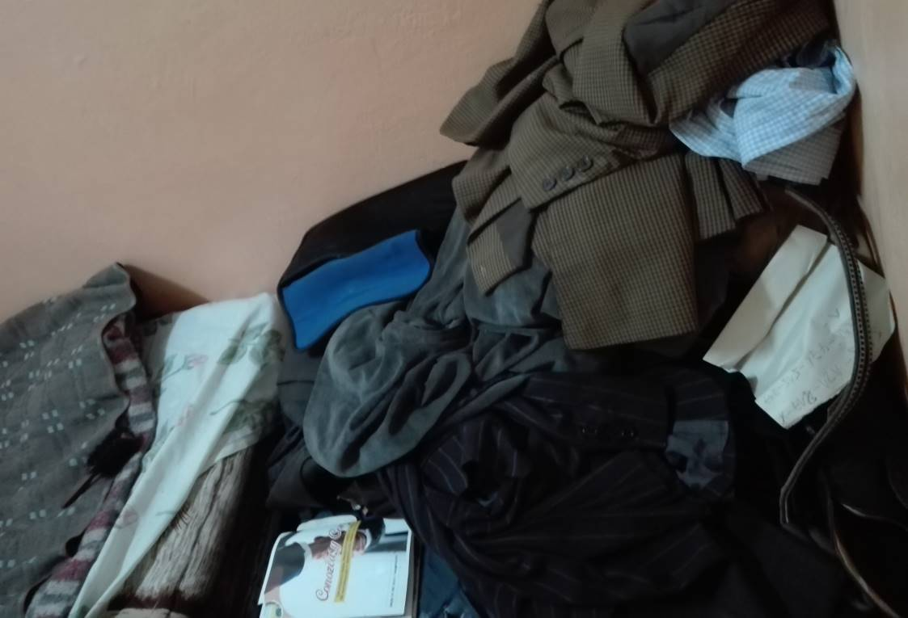
FOTO 2

